СОГЛАСОВАНО
Директор
Фитнес центра «Sport club»

___________ Р.А. Шахмаев
"___" _____________ 2016г.

УТВЕРЖДАЮ
Федерация бодибилдинга
Председатель РОО «Спортивная
Федерация бодибилдинга
Республики Башкортостан»
___________ М.М. Хакимов
"___" ____________ 2016г.

П О Л О Ж Е Н И Е
О ПРОВЕДЕНИИ ОТКРЫТОГО КУБКА РЕСПУБЛИКИ БАШКОРТОСТАН
ПО БОДИБИЛДИНГУ, ФИТНЕСУ, БОДИФИТНЕСУ, ФИТНЕС-БИКИНИ
И ПЛЯЖНОМУ БОДИБИЛДИНГУ
г. Стерлитамак, 9 апреля 2016 г.

1.ЦЕЛИ И ЗАДАЧИ

- популяризация и развития бодибилдинга и фитнеса в Республике Башкортостан, как эффективного вида оздоровления населения;
- повышение мастерства и выявления лучших спортсменов для комплектования сборной команды Республики Башкортостан для участия в Открытом Кубке России 2016 года (г. Мурманск).

II. РУКОВОДСТВО ПРОВЕДЕНИЕМ

2.1. Общее руководство по подготовке и проведению Открытого кубка Республики Башкортостана по бодибилдингу, фитнесу, бодифитнесу, фитнес-бикини и пляжному бодибилдингу (далее Кубок) осуществляет РОО «Спортивная Федерация бодибилдинга Республики Башкортостан» (далее – Федерация). Непосредственное проведение соревнований проводит оргкомитет федерации. Генеральный спонсор мероприятия фитнес центр «Sport club» г. Стерлитамак.
2.2. Кубок проводится по правилам IFBB.

III. СРОКИ И МЕСТО ПРОВЕДЕНИЯ

3.1. Дата проведения: 9 апреля 2016г.
3.2. Место проведения: г. Стерлитамак, ГДК БашДрамТеатр по адресу: г. Стерлитамак, ул. Проспект Ленина, д. 30В.
3.2. Регистрация и взвешивание участников будет проходить: 09.04. 2015 г. с 11-00 до 15-00 в фитнес центре «Sport club» по адресу: г. Стерлитамак, ул. Дружбы, д. 29Г.

IV. УЧАСТНИКИ КУБКА

4.1. К участию в Кубке допускаются сборные команды городов и районов Республики Башкортостан, а также приглашенные спортсмены из регионов России следующих возрастных групп: юноши до 18 лет, юниоры и юниорки до 23 лет, взрослые. Возраст определяется по году рождения.

V. УСЛОВИЯ И ПРОГРАММА ПРОВЕДЕНИЯ

5.1 Соревнования проводится в следующих категориях:
1. Юниоры (бодибилдинг) - абсолютная категория.
2. Женщины – бодифитнес – абсолютная категория.
3. Женщины - фитнес бикини 166 см .
4. Женщины - фитнес бикини +166 см.
5. Мужчины - классический бодибилдинг - абсолютная категория.
6. Мужчины – бодибилдинг до 95 кг- абсолютная категория.
7. Мужчины – бодибилдинг + 95 кг
8. Мужчины - пляжный бодибилдинг до 178 см
9. Мужчины - пляжный бодибилдинг + 178 см
10. Женщины - фитнес бикини – абсолютное первенство.
11. Мужчины - пляжный бодибилдинг - абсолютное первенство.
12. Мужчины – бодибилдинг - абсолютное первенство.

5.2. Количество категорий может быть пересмотрено судейской коллегией в зависимости от количества заявленных участников.
Спортсмены могут принять участие ТОЛЬКО В ОДНОЙ НОМИНАЦИИ!

  - Спортсмены должны иметь:
- качественную фонограмму на USB флеш - носителе. Музыку для произвольных программ на флеш-носителе в формате MP3 (обязательное условие). Файл должен быть проверен заблаговременно для избежания проблем с воспроизведением;
- однотонные плавки (для дисциплины "мужчины бодибилдинг") соответствующие правилам соревнований IFBB;
- купальник (для дисциплины "фитнес-бикини, бодифитнес ") соответствующий правилам соревнований IFBB.

На всех официальных соревнованиях по решению IFBB запрещено использовать пачкающие кремообразные гримы (типа “DREAM TAN”). При обнаружении за кулисами судьей при участниках использования запрещенного грима, спортсмену разрешается привести свой грим в порядок, если это не нарушает регламента соревнований. Если это нарушение будет обнаружено на сцене, то участник отстраняется от соревнований.

5.4. Для категорий юниоры (бодибилдинг) и мужчины (бодибилдинг) два раунда: сравнительное позирование и произвольная программа (длительность не более 1 минуты).

ПРОГРАММА:

09.04. 2016
11.00 - 14.00 - регистрация участников, распределение категорий.
Судейский комитет проведет предварительный отбора атлетов, соответствующих уровню соревнований.
14.00 - 15.00 - судейская коллегия, заседание оргкомитета
16.00 - торжественное открытие кубка
16.15 - финал, раунды обязательного и произвольного позирования финалистов, награждение победителей
20.00 - закрытие соревнований
21.00 - итоговое заседание оргкомитета, отъезд участников соревнований.

VI. ФИНАНСОВЫЕ РАСХОДЫ И УСЛОВИЯ ПРИЁМА КОМАНД

6.1. Расходы по подготовке и проведению кубка по согласованию несет Генеральный спонсор и РОО «Федерация бодибилдинга и фитнеса Республики Башкортостан».
6.2. Расходы по участию команд (проезд, питание в дни соревнований, суточные в пути, размещение, страховка от несчастных случаев, сохранение зарплаты) несут командирующие организации.
6.3. Деятельность федерации осуществляется за счет стартовых взносов, сбор осуществляет РОО «Федерация бодибилдинга и фитнеса Республики Башкортостан» и направляет полученные средства на нужды федерации.
С участников турнира взимается стартовый взнос в размере: взрослые - 500 рублей, юниоры и представители команд 300 рублей. Сопровождающий помощник спортсмена (не более одного человека) 300 рублей.
6.4. Спортсмены, прибывшие из других регионов России, должны иметь заявку на участие в соревновании, подписанную и заверенную Руководителем региональной Федерации бодибилдинга и фитнеса или спорткомитетом.

VII.ОПРЕДЕЛЕНИЕ ПОБЕДИТЕЛЕЙ

Победитель в соревновании определяется согласно правилам по наименьшей сумме мест, набранных в полуфинале и финале. При равном количестве мест преимущество имеет спортсмен, у которого сумма мест в финале меньше.

VIII. НАГРАЖДЕНИЕ

Победители и призеры награждаются дипломами, медалями, кубками и ценными призами от спонсоров.

IX. ОТВЕТСТВЕННОСТЬ ЗА ОБЕСПЕЧЕНИЕ БЕЗОПАСНОСТИ
УЧАСТНИКОВ И ЗРИТЕЛЕЙ

9.1. Ответственность за обеспечение безопасности участников и зрителей несут: главная судейская коллегия, тренеры-представители команд, органы министерства внутренних дел, на территории которых проводятся соревнования.
9.2. Проведение соревнований разрешается на сооружениях, принятых в эксплуатацию государственными комиссиями и при наличии актов технического обследования их готовности на текущий год.

X. ЗАЯВКИ И СТРАХОВАНИЕ УЧАСТНИКОВ ТУРНИРА

10.1. На участие в турнире заявки и соответствующие документы оформляются согласно действующим правилам.
Общая и именные заявки на участие в соревнованиях, подписанные и заверенные руководителем региональной федерации бодибилдинга и фитнеса или спорткомитетом, подаются в главную судейскую коллегию в день приезда.
10.2. При прохождении мандатной комиссии каждый участник обязательно предъявляет: паспорт, социальный номер (ИНН), страховое пенсионное свидетельство. Спортсмены должны иметь с собой страховку от несчастных случаев (оригинал), справку с медицинским допуском.
Спортсмены, не прошедшие мандатную комиссию к соревнованиям не допускаются.

10.3. Участники турнира обязаны подтвердить свое участие предварительной заявкой до 31.03.2016.
Для всех участников обязательна процедура заполнения бланка заявки (Приложение № 1). Заявка на участие в чемпионате принимаются оргкомитетом турнира на электронную почту федерации РБ: e-mail: fbf.rb@mail.ru. Отправка не позднее чем за 10дней до даты соревнования.
10.3. Представителям региональных федераций дополнительно к электронной заявке прислать отсканированную заявку от федерации! (оригинал предоставить на регистрации).
10.4. Данное положение является официальным вызовом на Открытый кубок республики Башкортостана по бодибилдингу, фитнесу, бодифитнесу, фитнес-бикини и пляжному бодибилдингу.

Телефон для справок:

По вопросу участия: 8-927-9-428-875 - Хакимов Марат Мидхатович,
e-mail: fbf.rb@mail.ru
www.fbfrb.ru
vk.com›ufaatlet

По вопросу прибытия и размещения: 8-917-3-577-688 - Эц Светлана Валентиновна,
ВК: https://vk.com/id189334503
e-mail: sport.klub@yandex.ru

Дополнение к положению

Мужчины - классический бодибилдинг абсолютная категория.
Отбор в категорию будет проводиться по весоростовой категории
до и включительно 170см
максимальный вес (в кг) = рост (в см) – 100 (+ 2кг)
до и включительно 175см
максимальный вес (в кг) = рост (в см) – 100 (+ 4кг)
до и включительно 180см
максимальный вес (в кг) = рост (в см) – 100 (+ 6кг)
свыше 180см
максимальный вес (в кг) = рост (в см) – 100 (+ 8кг)
Спортсмены ростом свыше 190 см и до 198 см включительно будут использоваться следующие критерии:
максимальный вес (в кг) = рост (в см) – 100 (+ 9кг)
Спортсмены ростом свыше 198 см будут использоваться следующие критерии:
максимальный вес (в кг) = рост (в см) – 100 (+ 10кг)

Ростовые/весовые критерии в номинации «пляжный бодибилдинг»:
до и включительно 170см
максимальный вес (в кг) = рост (в см) – 100 (+ 0кг) например: при росте 170см max вес 70кг
до и включительно 174см
максимальный вес (в кг) = рост (в см) – 100 (+ 2кг) например: при росте 172см max вес 74кг
до и включительно 178см
максимальный вес (в кг) = рост (в см) – 100 (+ 3кг) например: при росте 175см max вес 78кг
свыше 178см
максимальный вес (в кг) = рост (в см) – 100 (+ 4кг) например: при росте 180см max вес 84кг.
Спортсмены ростом свыше 190 см:
максимальный вес (в кг) = рост (в см) – 100 (+ 5кг) например: при росте 191см max вес 96кг.

Приложение № 1  Карточка участника  Открытый Кубок РБ  Место проведения: г. Стерлитамак  Дата: 09.04.16. |  | 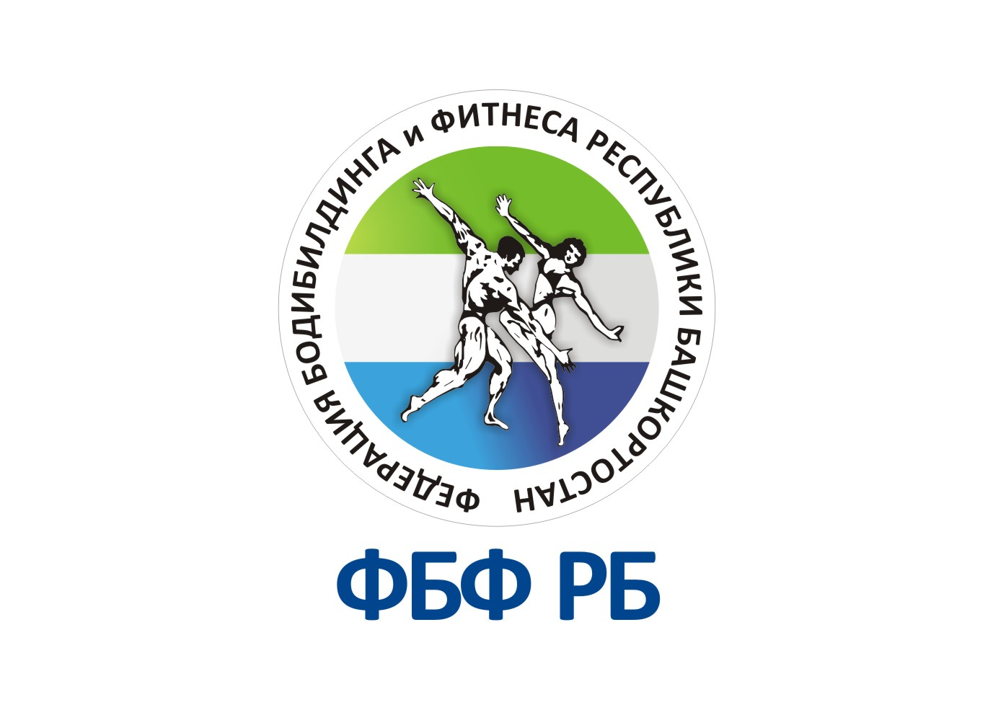
Фамилия  Имя, отчество  Спортивное звание  Вес соревновательн.  Рост Регион, город, клуб  Дата рождения  Место работы, учебы Профессия  Тренер  Год начала занятий Рост  Хобби  ИНН и страх.св-во  Лучшие достижения  Домашний адрес  Телефон (с кодом)  Данные росс.пасп. | ______________________________________________  ______________________________________________  ______________________________________________  ______________________________________________  ______________________________________________  ______________________________________________  _____________________________________________________________________________________________________________________________________________________________________________________________________________________________________________________________________________________________________________________________________________________________________________________________________________________________________________________________________________________________________________________________________________________________________________________________________________________  _____________________________________________
Основные обязанности участника:
- ознакомление с официальным положением турнира
- соблюдать правила участия в мероприятиях ФБФР, ФБФ РБ
Заполняя данную заявку лицо соглашается со всеми правилами и требованиями Положения Кубка РБ 2016года.

Оргкомитет Кубка РБ 2016.

